Referens | Mottagare
Felicia Sellgren | Samhällsbyggnadsnämnden

Avslutande av detaljplan för Tullinge 16:223

Förslag till beslut
Samhällsbyggnadsnämnden avslutar uppdraget att ta fram detaljplan för Tullinge 16:223 i Tullinge Parkhem.

Sammanfattning
Samhällsbyggnadsnämnden beslutade 2016-01-26 att ge positivt planbesked till ansökan om planbesked för Tullinge 16:223. Nämnden beslutade samtidigt att ge samhällsbyggnadsförvaltningen i uppdrag att ta fram en detaljplan. Motiveringen till positivt planbesked var att det inte är lämpligt att en fastighet styrs av två detaljplaner med olika planbestämmelser. Syftet med detaljplanen var att samordna gällande planbestämmelser.

2012-01-24 genomförde fastighetsägaren en fastighetsreglering av aktuell fastighet som medförde en utökning av fastigheten söderut. Fastigheten hörde tidigare endast till detaljplan Stallet m fl (42-28) från 2007 men efter fastighetsregleringen tillkom en del av fastigheten Tullinge 16:224, söder om aktuell fastighet, som hör till detaljplan Kv Tygeln m m (42-15) från 1985.

För den norra delen av planområdet gäller detaljplan 42-28 där området är planlagt för bostäder med endast friliggande hus. Idag finns där en villa och komplementbyggnad. För den södra delen av planområdet gäller detaljplan där området är planlagt med ”korsprickning”.

Förslaget till detaljplanen har varit på samråd under september 2018. Efter samrådet uppmärksammades samhällsbyggnadsförvaltningen om ett rättsfall (beslut från Länsstyrelsen 2018-06-11, aktbeteckning 40322-9961-2018) som visar att det är möjligt att en fastighet styrs av två detaljplaner. Aktuell fastighet kan alltså styras av de två gällande detaljplanerna.

Därmed gäller samma bedömning för detta ärende som för generella förfrågningar om att ta fram nya detaljplaner för avstyckning av en enskild fastighet. Förvaltningen bedömer att en ny detaljplan som syftar till enskild avstyckning inte är lämplig eftersom kommunen ska ta fram nya detaljplaner för sammanhållen bebyggelse som ser över områdets förutsättningar och infrastruktur.

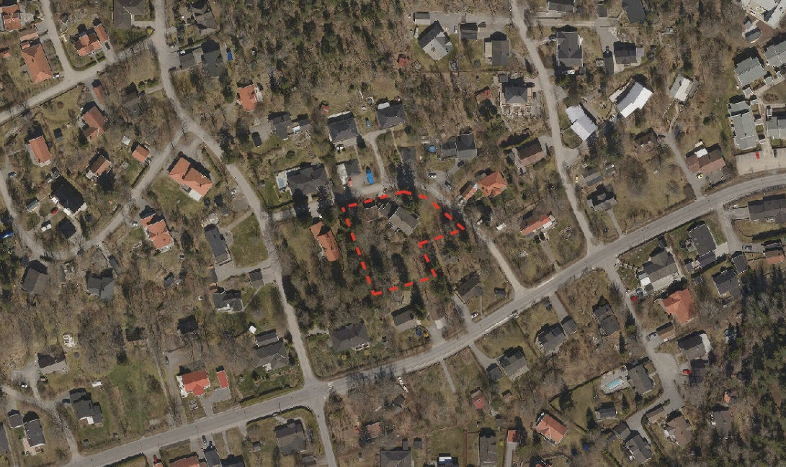
Ortofoto som visar planområdet som utgörs av fastigheten Tullinge 16:223.

Bakgrund
Aktuell fastighet, Tullinge 16:223, reglerades 2012-01-24 av fastighetsägaren. Fastighetsregleringen medförde en utökning av fastigheten söderut, så att en del av Tullinge 16:224 tillkom till fastigheten.

Vid tiden för fastighetsregleringen hade båda de detaljplaner som idag gäller inom fastigheten vunnit laga kraft. Fastigheten hörde tidigare endast till detaljplan Stallet m fl (42-28) från 2007 men efter fastighetsregleringen tillkom en del av fastigheten Tullinge 16:224 som hör till detaljplan Kv Tygeln m m (42-15) från 1985. Därmed regleras fastigheten nu av två detaljplaner, där den norra delen regleras av 42-28 och den södra delen av 42-15.

När beslut fattades om positivt planbesked (2016-01-26) med uppdrag att ta fram en ny detaljplan på aktuell fastighet var motiveringen att det inte är lämpligt att en fastighet styrs av två detaljplaner med olika bestämmelser. Syftet med detaljplanen var att samordna gällande planbestämmelser.
Förslaget till detaljplan skulle möjliggöra en avstyckning av fastigheten och ny bebyggelse på den tillkomna södra delen av planområdet bestående av en fristående villa.

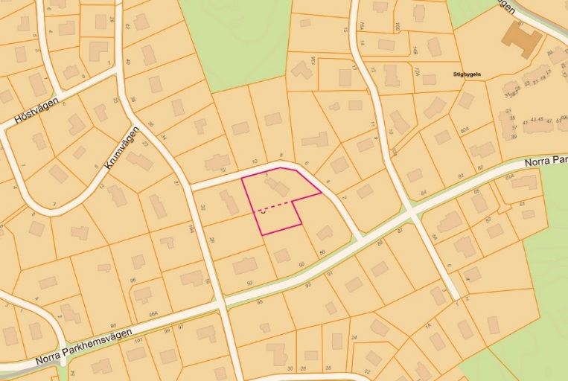
Karta som visar aktuell fastighet (planområdet). Streckad linje visar fastighetsgräns innan genomförd fastighetsreglering.

För den norra delen av planområdet, där detaljplan 42-28 gäller, är marken planlagd för bostäder med endast friliggande hus med en största byggnadsarea om 200 kvm per fastighet varav en högsta byggnadsarea för uthus om 40 kvm. Denna del av planområdet är idag bebyggd med villa och garage.

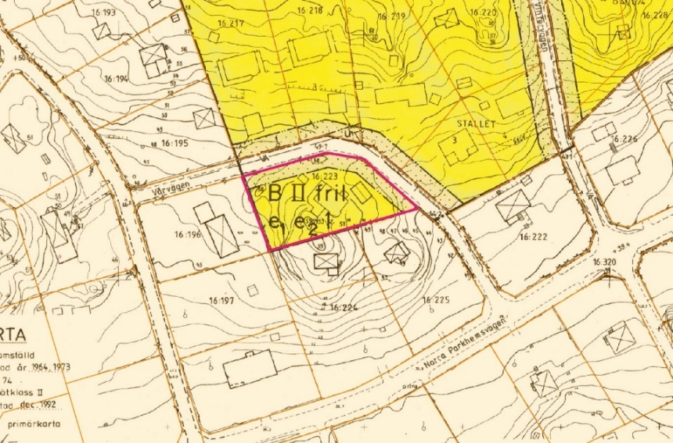
Karta som visar den norra delen av fastigheten som regleras av detaljplan 42-28.

För den södra delen av planområdet, där detaljplan 42-15 gäller, är marken planlagd med ”korsprickning” vilket innebär att marken inte får bebyggas med undantag från uthus, garage och liknande gårdsbyggnader förutsatt att det för varje enskilt fall prövas vara förenligt med ett prydligt och ändamålsenligt bebyggande av kvarteret. Det är i denna del av planområdet som ny bebyggelse föreslås vilket alltså enligt gällande detaljplan inte är möjlig att uppföra.

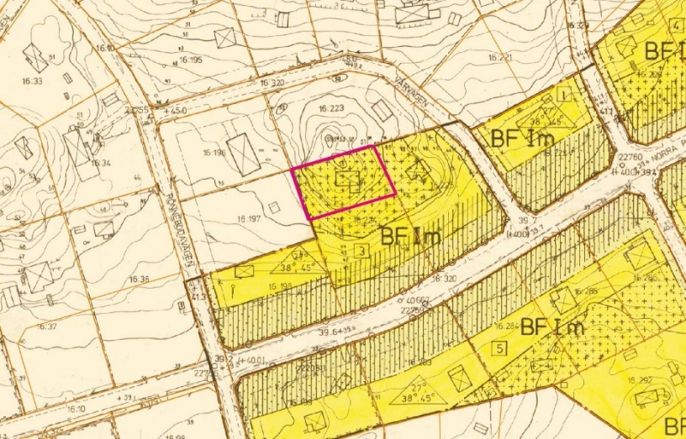
Karta som visar den södra delen av fastigheten som regleras av detaljplan 42-15.

I båda gällande detaljplaner regleras fastighetsstorleken genom fördelning av antal fastigheter. För södra såväl som norra delen av planområdet är antalet fastigheter redan så många som tillåts. Därför är avstyckning inte möjlig enligt gällande detaljplaner.

Förslaget till detaljplanen var ute på samråd under september 2018. Efter samrådet uppmärksammades samhällsbyggnadsförvaltningen om ett rättsfall (beslut från Länsstyrelsen 2018-06-11, aktbeteckning 40322-9961-2018) som visar att det är möjligt att en fastighet styrs av två detaljplaner.

Motivering
När beslut fattades om positivt planbesked (2016-01-26) med uppdrag att ta fram en ny detaljplan på aktuell fastighet var motiveringen att det inte är lämpligt att en fastighet styrs av två detaljplaner med olika bestämmelser. Idag finns rättsfall (beslut från Länsstyrelsen 2018-06-11, aktbeteckning 40322-9961-2018) som visar att en fastighet kan styras av två detaljplaner. Fastigheten kan alltså fortsättningsvis styras av de två olika detaljplanerna.

Då fastigheten kan styras av de två detaljplanerna gäller samma bedömning för detta ärende som för generella förfrågningar om att ta fram nya detaljplaner för avstyckning av en enskild fastighet. Kommunen är restriktiv mot dessa förfrågningar eftersom kommunen enligt 2 kap. 4 § plan- och bygglagen ska ta fram detaljplaner för ny sammanhållen bebyggelse. Gällande detaljplaner har tagit ställning till och gjort avvägningar för hela planområdena i frågor som prövades enlig dåvarande lagstiftning. Det är frågor om till exempel trafikflöden, geologi, topografi och dagvatten som i detaljplanerna har utretts och sammanvägts. Att ta fram en ny detaljplan för en enskild fastighet innebär att alla dessa planfrågor måste prövas igen mot dagens lagstiftning.

Det finns ett stort intresse för avstyckningsplaner i Tullinge. Att ta fram flera avstyckningsplaner oberoende av varandra gör det svårt att förutse de additiva effekterna på planfrågor inom hela området (till exempel trafikflöden, geologi, topografi och dagvatten). Detta påvisades under samrådet av detaljplanen för Tullinge 16:223 som pågick i september 2018. Under samrådet framkom att den nya detaljplanen kommer att ändra förutsättningarna för de övriga fastigheterna inom befintliga planområden.

Under samrådet framkom att ny bostadsbebyggelse på fastigheten framförallt skulle öka risken att förvärra dagvattensituationen för grannfastigheterna. Eftersom större delen av marken inom planområdet består av berg finns små möjligheter till infiltration av dagvatten. Detta försvårar lokalt omhänder-tagande av dagvatten (LOD) som innebär att vattnet ska tas omhand inom fastigheten. Redan idag finns problem med inträngande dagvatten på fastigheter i området. Dagvattenproblematiken visar att en större översyn av området skulle behövas om avstyckning och förtätning ska vara möjlig i området.

Att ta fram en ny detaljplan med syfte att tillåta avstyckning av den enskilda fastigheten är inte lämpligt enligt ovanstående skäl.

Förvaltningens bedömning
Utifrån ovanstående motiveringar föreslår samhällsbyggnadsförvaltningen att detaljplanen avslutas. Förvaltningen bedömer att fastigheten kan styras av de två befintliga detaljplanerna vilket rättsfallet visar. En ny detaljplan som syftar till enskild avstyckning är inte lämplig eftersom kommunen ska ta fram nya detaljplaner för sammanhållen bebyggelse som även ser över områdets förutsättningar och infrastruktur.

SAMHÄLLSBYGGNADSFÖRVALTNINGEN

Carina Molin Charlotte Rickardsson
Samhällsbyggnadschef Planchef

Expedieras till
Planadministratör
Sökande

